KLASA III BRB ŚRODA 01.12.2021r.

PPP MATEMATYKA

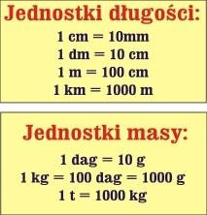 Ćwiczenia utrwalające zamiany jednostek.
Przypomnij sobie z jakich jednostek długości i z jakich jednostek masy korzystamy w codziennym życiu. Następnie postaraj się wykonać zadania w podanych linkach:
Jednostki masy https://learningapps.org/display?v=pqb5xtm8321
Jednostki długości https://learningapps.org/display?v=pd5w9xesc21
Zamiana jednostek długości i masy https://learningapps.org/display?v=prftf9wrt21
Jeśli pojawi się błąd w wykonywanym przez Ciebie zadaniu, to postaraj się proszę zrobić dane zadanie jeszcze raz.

PPP JĘZYK POLSKI
Temat: Posługiwanie się w wypowiedziach ustnych i pisemnych wyrazami oraz związkami frazeologicznymi.

- Dopisz odpowiednie nazwy zwierząt tak, aby powstały poprawne porównania.
dumny jak.........................
łagodny jak.......................
uparty jak..........................
mądry jak..........................
2. Wpisz odpowiednie wyrazy.
do ............................ razy sztuka
zamknąć na ..................... spusty
być w ............................... niebie
................................. cud świata
Wyjaśnij znaczenie powstałych związków frazeologicznych.
3. Podaj przykłady związków frazeologicznych, w których pojawia się słowo „serce”.

GEOGRAFIA
Temat lekcji: Walory turystyczne Polski
Notatka:
1.Walory turystyczne to obiekty przyrodnicze i wytwory działalności człowieka, które ludzie chcą poznać i zwiedzić.
2.Wyróżnia się walory wypoczynkowe, krajoznawcze i specjalistyczne;
3. Podział walorów turystycznych Polski:
a) przyrodnicze:
- góry, wyżyny,
- morza i wybrzeże,
-wody śródlądowe,
- osobliwości flory i fauny,
- elementy przyrody objęte ochroną (parki narodowe, krajobrazowe, rezerwaty).
b) kulturowe:
- wytwory kultury materialnej ( muzea, zabytki architektury- zamki, pałace, stare kościoły, średniowieczne mury miejskie)
- wytwory kultury niematerialnej ( tradycje, legendy, obrzędy, wydarzenia kulturalne
i religijne)

Obejrzyj filmiki: https://www.youtube.com/watch?v=aRV7JB3bToA, https://www.youtube.com/watch?v=4QmQ3AL1nP4,

Zadanie:
Wymień walory turystyczne Warszawy.

TECHNOLOGIA GASTRONOMICZNA
ERYK I ADAM
Dzisiaj wystąpiły jakieś problemy z przesłaniem materiałów. Pani Iza wyśle Wam je do Was bezpośrednio. Jak do mnie dotrą to zamieszczę je w jutrzejszych tematach.

TECHNOLOGIA OGRODNICZA

T: Technologia produkcji malin.
Zapoznaj się z poniższymi linkami: Zakładamy nową plantacje malin https://www.youtube.com/watch?v=7s7r1hnY8hI oraz Malinowe warsztaty czyli nowoczesna uprawa malin https://www.youtube.com/watch?v=XXg7JCvvcj0 a dowiesz się:
- jak przygotować glebę w jagodniku,
- jakie preparaty (dawki) stosuje się w uprawie malin,
- jakie odmiany malin sadzi się w uprawach pod osłonami,
- jakie tkaniny stosuje się do ściółkowania,
- w jakim okresie od posadzenia roślin w tunelu można spodziewać się zbiorów.

T: Sterowanie procesem kwitnienia roślin.
1. Wykorzystując fotoperiodyzm można sterować kwitnieniem roślin. Efekt ten osiąga się zmieniając długość dnia:
- skracać długość dnia, nakrywając rośliny rano lub wieczorem materiałem nie przepuszczającym światła,
- przedłużać dzień doświetlając rośliny (przy użyciu światła elektrycznego).
2. Sterowanie fotoperiodem dla wywoływania kwitnienia jest możliwe w uprawach pod lampami, oraz w profesjonalnie wyposażonych szklarniach z systemami zaciemniającymi.

ZADANIE DOMOWE – rozwiąż test rozwiąż test https://arkusze.pl/zawodowy/r05-2019-styczen-egzamin-zawodowy-pisemny.pdf

MATEMATYKA
Temat: Trapezy - zastosowanie trygonometrii.
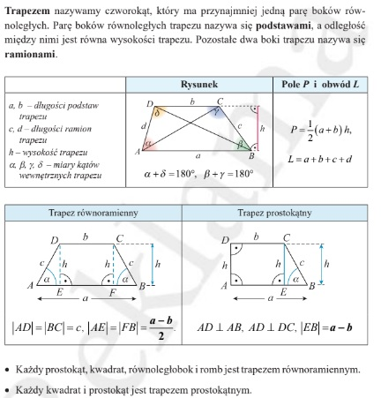
Przykład
Oblicz pole trapezu.
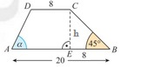

tg45° = 1
tg45° = h : 8
1 = h : 8
h = 8
P = 1/2 ∙ (a + b) ∙ h
P = 1/2 ∙ (20 + 8) ∙ 8 = 1/2 ∙28 ∙ 8 = 14 ∙ 8 = 112

Ćwiczenie
Oblicz pole trapezu (Skorzystaj z powyższego przykładu)

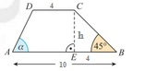

……………………………………………………………………………………………………………………………………………………………………………………………………………………………………………………………………………………………………………………………………………………………………………………………………………………………………………………………………………………………………………………………………………………………………………………………………………….

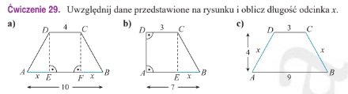
Ćw. 29 c) - należy zastosować twierdzenie Pitagorasa (a² + b² = c²) - dla Eryka.

WYCHOWANIE FIZYCZNE
Proszę o obejrzenie załączonego poniżej filmiku.
https://youtu.be/j7EAgPJtqZU
Odpowiedz na pytania:
- Gdzie odbyły się pierwsze Igrzyska Olimpijskie.
- Narysuj kółka olimpijskie w kolorze.
- Co ile lat odbywają się Igrzyska Olimpijskie.
Odpowiedzi napisz na kartce porozmawiamy o tym na lekcji.

ZAJĘCIA Z WYCHOWAWCĄ

Temat: Jak dbać o swoje bezpieczeństwo w sieci?

Przeczytajcie i przemyślcie poniższe zagadnienia

Podczas nauczania zdalnego większość informacji zdobywacie w internecie – globalna sieć ułatwia wszystkim codzienne życie.

Dlatego chcę Wam przypomnieć, że musicie posiadać umiejętność dostrzegania zagrożeń.
W sieci nie jesteśmy anonimowi i musimy uważać na siebie i innych uczestników internetu.

Czy wiążą się z tym jakieś zagrożenia?
Zastanówcie się, jak zagrożona jest wasza prywatność w sieci? Oto kilka przykładów:
- ktoś niepożądany może mieć dostęp do informacji, które podajemy - ktoś może zrobić użytek z naszych zdjęć lub filmów, - ktoś może włamać się na nasze konto i zapoznać się z prywatną korespondencją.

ZAPAMIĘTAJ!
Uważaj, jakie wiadomości na swój temat podajesz w sieci – nie podawaj dokładnego planu dnia ani informacji o wszystkim, co robisz.
Skonfiguruj ustawienia prywatności w serwisie społecznościowym tak, żeby do twojego profilu miały dostęp tylko osoby, które znasz i którym ufasz.
Zastanów się dwa razy zanim coś opublikujesz w sieci – zdjęcie lub film z twoim udziałem mogą narazić cię na kpiny albo przykre komentarze ze strony innych internautów.
Bierz odpowiedzialność za swoje komentarze w sieci – nie pisz o kimś tego, czego nie powiedziałbyś mu w twarz.
Nie przyjmuj do grona znajomych osób, których wcześniej nie poznałeś twarzą w twarz.
Nigdy nie publikuj w sieci i nikomu nie przesyłaj intymnych zdjęć lub filmów.

RELIGIA
Temat: Cele małżeństwa.

Obejrzyj prezentację zamieszczoną pod linkiem:
https://prezi.com/vy4xosnquomn/istota-i-cele-mazenstwa/

Następnie wymień czynniki warunkujące szczęście w małżeństwie oraz uzasadnij potrzebę odpowiedzialnego przygotowania się do zawarcia małżeństwa.

Wykonane zadanie prześlij na adres mailowy: surdopedagog@poczta.fm.
W razie wątpliwości skontaktuj się z nauczycielem za pomocą aplikacji Messenger.

REWALIDACJA
Rewalidacja klasa IIIBRB - Jakub Konieczek, Paweł Robaszyński
Rozwiąż krzyżówkę
https://krzyzowki.imasz.net/darmowa-krzyzowka-dla-dzieci-nr-13/

Rewalidacja- Pani. E. Szydłowska
